Zadanie do wykonania dla chętnych.
Wykonaj w programie Canva swój własny projekt zakładki do książki.

Canva - darmowe narzędzie do grafiki i zdjęć.
Canva to edytor graficzny, który pozwala łatwo tworzyć grafiki na potrzeby prezentacji, wpisów w mediach społecznościowych, okładek dla profili, zaproszeń, plakatów… albo po prostu lekko poprawić zdjęcia zrobione smartfonem.
Aplikacja Canva jest łatwa w obsłudze, ale bardzo wszechstronna. Znajdziemy tu narzędzia do edycji własnych zdjęć i szablony pomagające w projektowaniu, a także bibliotekę ilustracji i zdjęć, które można wykorzystać w swoich projektach. Szablonów mamy do dyspozycji ponad 60 tysięcy, zostały one podzielone na kategorie by ułatwić wyszukiwanie.
Do obróbki zdjęć można wykorzystać gotowe filtry albo ręczne narzędzia do zmiany jasności, kontrastu i innych parametrów obrazu.
Canva bardzo dobrze integruje się z mediami społecznościowymi.

Jak skorzystać z programu Canva.
Wejdź na stronę internetową https://www.canva.com i zarejestruj się. Zapamiętaj login i hasło.
Zaloguj się
Wybierz przycisk Utwórz projekt, a następnie z listy wybierz projekt Zakładka
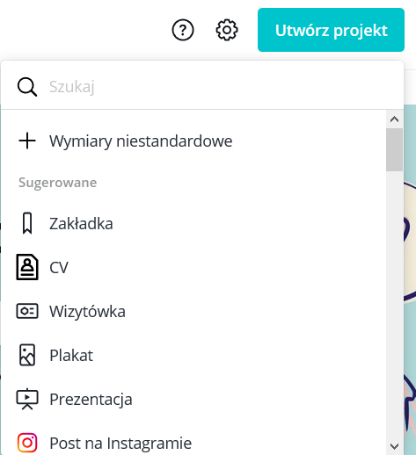

Następnie po lewej stronie znajdziesz elementy, które możesz wykorzystać w swoim projekcie Zakładki
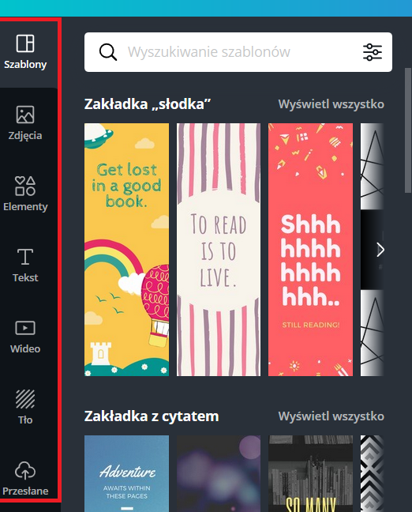
Na koniec wybierz opcję Plik i polecenie Pobierz. Twój dokument zawędruje na Twoim komputerze do folderu Pobrane. Zostanie on zapisany w PDF
